产品概述
CS8403是一款3W，立体声D类音频功率放大器，能够以D类放大器的效率提供AB类功率放大器的性能。采用D类结构，CS8403能够以高于85％的效率提供3W功率。新型的无滤波器结构可以省去传统的D类放大器输出低通滤波器，从而节省了系统成本和PCB空间，是便携式应用的理想选择。
CS8403采用DIP-16和SOP-16封装。
主要特点
- 无滤波的D类放大器，低静态电流和低EMI
- 在4Ω负载和5V电源条件下，提供高达3W输出功率
- 高达90％效率
- 低THD，低噪声
- 短路电流保护
- 热保护
- 极少外部元器件，节省空间和成本
应用
- LCD电视机、监视器
- 笔记本电脑
- 便携式扬声器
- 便携式DVD播放器、游戏机
- 手机/免提电话

引出端排列和功能
- 引出端排列
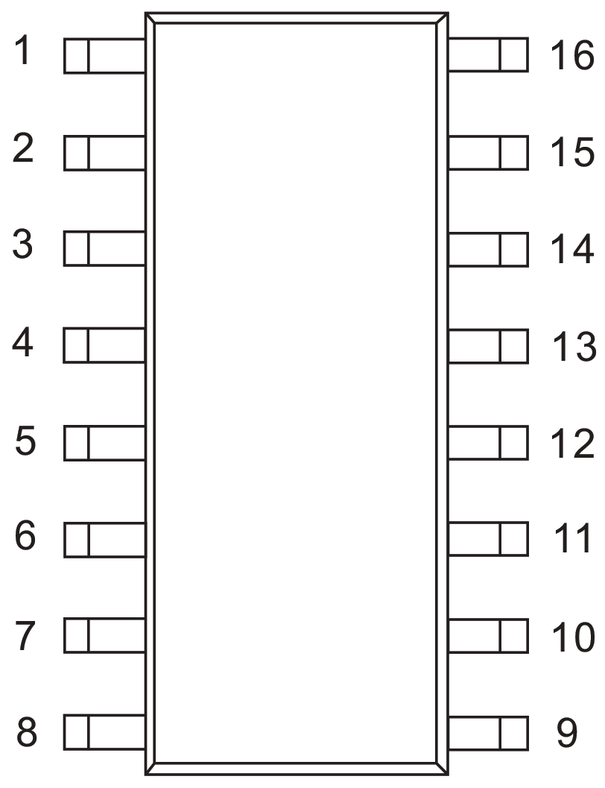

2、引出端功能
序号 | 符号 | 功能描述 | 序号 | 符号 | 功能描述
1 | +OUT_L | 左通道同相输出 | 9 | NC | 空脚
2 | PGNDL | 左通道电源地 | 10 | INR | 右通道输入
3 | -OUT_L | 左通道反相输出 | 11 | GND | 模拟地
4 | PVDDL | 左通道电源 | 12 |  | 系统关断控制（低电平有效）
5 |  | 静音控制输入（低电平有效） | 13 | PVDDR | 右通道电源
6 | VDD | 模拟VDD | 14 | -OUT_R | 右通道反相输出
7 | INL | 左通道输入 | 15 | PGNDR | 右通道电源地
8 | VREF | 内部模拟基准源，从VREF连接一个旁路电容到GND | 16 | +OUT_R | 右通道同相输出

典型应用图
极限工作条件
项目 | 符号 | 范围 | 单位
工作电压 | V_{DD} | 6.0 | V
工作温度 | T_{opt} | -40～85 | ℃
最大结温 | T_{jmax} | 150 | ℃
工作结温 | T_{jop} | -40～125 | ℃
存储温度 | T_{stg} | -65～150 | ℃
焊接温度(5秒) | T_{sod} | 300 | ℃

推荐工作条件
项目 | 符号 | 范围 | 单位
电源电压 | V_{DD} | 2.5~5.5 | V
工作温度 | T_{opt} | -40～85 | ℃
结温范围 | T_{j} | -40～125 | ℃
热信息
参数 | 符号 | 封装 | 最大值 | 单位
热阻 | Θ_{JA} | DIP-16 | 90 | ℃/W
热阻 | Θ_{JA} | SOP-16 | 110 | ℃/W

电气参数
V_{DD}＝5V，Gain＝24dB，R_{L}＝8Ω，T_{A}＝25℃，除非另外注明。
符号 | 参数 | 测试参数 |  | 最小值 | 典型值 | 最大值 | 单位
V_{IN} | 工作电压 |  |  | 2.5 |  | 5.5 | V
P_{O} | 输出功率 | THD+N=10%,f=1kHz, RL=4Ω | V_{DD}=5V |  | 3.2 |  | W
P_{O} | 输出功率 | THD+N=10%,f=1kHz, RL=4Ω | V_{DD}=3.6V |  | 1.6 |  | W
P_{O} | 输出功率 | THD+N=10%,f=1kHz, RL=4Ω | V_{DD}=3.0V |  | 1.3 |  | W
P_{O} | 输出功率 | THD+N=1%,f=1kHz, RL=4Ω | V_{DD}=5V |  | 2.5 |  | W
P_{O} | 输出功率 | THD+N=1%,f=1kHz, RL=4Ω | V_{DD}=3.6V |  | 1.3 |  | W
P_{O} | 输出功率 | THD+N=1%,f=1kHz, RL=4Ω | V_{DD}=3.0V |  | 0.85 |  | W
P_{O} | 输出功率 | THD+N=10%,f=1kHz, RL=8Ω | V_{DD}=5V |  | 1.8 |  | W
P_{O} | 输出功率 | THD+N=10%,f=1kHz, RL=8Ω | V_{DD}=3.6V |  | 0.9 |  | W
P_{O} | 输出功率 | THD+N=10%,f=1kHz, RL=8Ω | V_{DD}=3.0V |  | 0.6 |  | W
P_{O} | 输出功率 | THD+N=10%,f=1kHz, RL=8Ω | V_{DD}=5V |  | 1.4 |  | W
P_{O} | 输出功率 | THD+N=10%,f=1kHz, RL=8Ω | V_{DD}=3.6V |  | 0.72 |  | W
P_{O} | 输出功率 | THD+N=10%,f=1kHz, RL=8Ω | V_{DD}=3.0V |  | 0.45 |  | W
THD  +  N | 总谐波失真  ＋  噪声 | V_{DD}=5.0V,P_{O}=0.5W,R_{L}=8Ω | f=1kHz |  | 0.15 |  | %
THD  +  N | 总谐波失真  ＋  噪声 | V_{DD}=3.6V,P_{O}=0.5W,R_{L}=8Ω | f=1kHz |  | 0.11 |  | %
THD  +  N | 总谐波失真  ＋  噪声 | V_{DD}=5.0V,P_{O}=1W,R_{L}=4Ω | f=1kHz |  | 0.15 |  | %
THD  +  N | 总谐波失真  ＋  噪声 | V_{DD}=3.6V,P_{O}=1W,R_{L}=4Ω | f=1kHz |  | 0.11 |  | %
G_{V} | 增益 |  |  |  | 24 |  | dB
PSRR | 电源抑制比 | V_{DD}=5.0V, Inputs ac-grounded with C_{IN}=0.47μF | f=100Hz |  | -59 |  | dB
PSRR | 电源抑制比 | V_{DD}=5.0V, Inputs ac-grounded with C_{IN}=0.47μF | f=1kHz |  | -58 |  | dB
C_{S} | 串扰 | V_{DD}=5V,P_{O}=0.5W,R_{L}=8Ω,G_{V}=20dB,f=1kHz | f=1kHz |  | -95 |  | dB
SNR | 信噪比 | V_{DD}=5V, Vorms=1V,G_{V}=20dB | f=1kHz |  | 80 |  | dB
Vn | 输出噪声电压 | V_{DD}=5V, Inputs ac-grounded with C_{IN}=0.47μF | A-weighting |  | 100 |  | μV
Vn | 输出噪声电压 | V_{DD}=5V, Inputs ac-grounded with C_{IN}=0.47μF | No A-weighting |  | 150 |  | μV
Dyn | 动态范围 | V_{DD}=5.0V, THD=1% | f=1kHz |  | 90 |  | dB
η | 效率 | RL=8Ω, THD=10% | f=1kHz |  | 87 |  | %
η | 效率 | RL=4Ω, THD=10% | f=1kHz |  | 83 |  | %
I_{Q} | 静态电流 | V_{DD}=5.0V | No load |  | 16 |  | mA
I_{Q} | 静态电流 | V_{DD}=3.6V | No load |  | 10 |  | mA
I_{Q} | 静态电流 | V_{DD}=3.0V | No load |  | 8 |  | mA
I_{MUTE} | 静音电流 | V_{DD}=5.0V | V_{MUTE}=0.3V |  | 3.5 |  | mA

电气参数（续）
V_{DD}＝5V，Gain＝24dB，R_{L}＝8Ω，T_{A}＝25℃，除非另外注明。
符号 | 参数 | 测试条件 |  | 最小值 | 典型值 | 最大值 | 单位
I_{MUTE} | 静音电流 | V_{DD}=5.0V | V_{MUTE}=0.3V |  | 3.5 |  | mA
I_{SD} | 关断电流 | VDD=2.5V to 5.5V | V_{SD}=0.3V |  | <1 |  | μA
R_{dson} | 静态导通电阻 | I_{DS}=500mA,Vgs=5V | PMOS |  | 180 |  | mΩ
R_{dson} | 静态导通电阻 | I_{DS}=500mA,Vgs=5V | NMOS
fsw | 振荡频率 | V_{DD}=3V to 5V |  |  | 260 |  | kHz
_{OS} | 输出失调电压 | Vin=0V, V_{DD}=5V |  |  | 10 |  | mV
V_{IH} | 使能输入高电平 | V_{DD}=5.0V |  | 1.5 | 1.4 |  | V
V_{IL} | 使能输入低电平 | V_{DD}=5.0V |  |  | 0.7 | 0.4 | V
V_{IH} | 静音输入高电平 | V_{DD}=5.0V |  | 1.5 | 1.4 |  | V
V_{IL} | 静音输入低电平 | V_{DD}=5.0V |  |  | 0.7 | 0.4 | V
OTP | 过温保护 | 无负载结温 | V_{DD}=5V |  | 140 |  | ℃
OTH | 过温迟滞 |  |  |  | 30 |  | ℃

原理框图
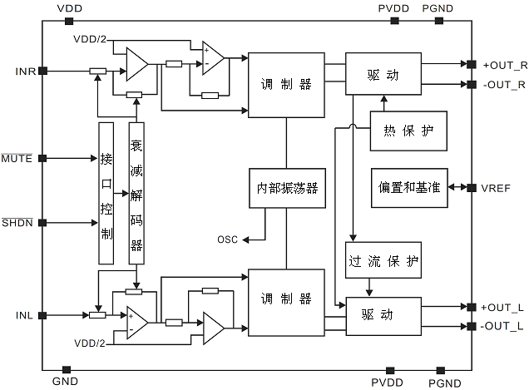
CS8403原理框图

典型特性曲线（T_{A}＝25℃）
1.THD+N vs Output Power 2.THD+N vs Output Power
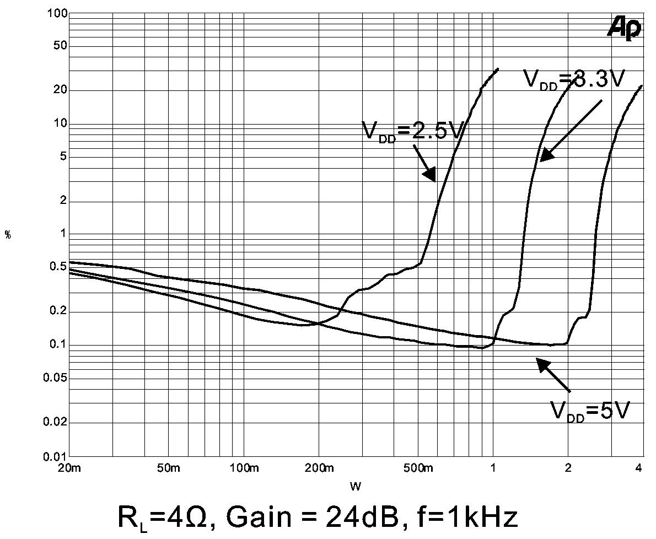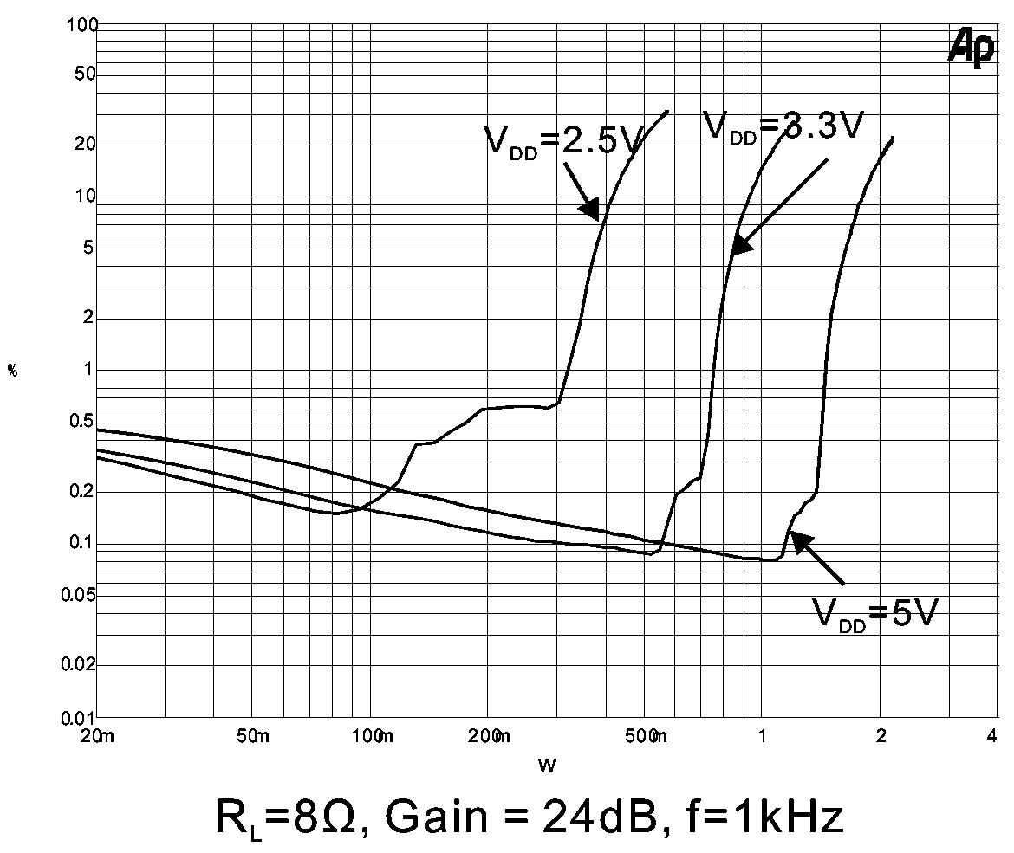

3.THD+N vs Frequency 4. THD+N vs Frequency
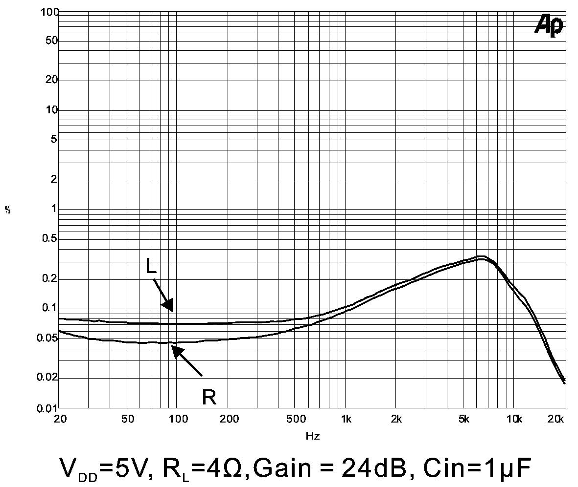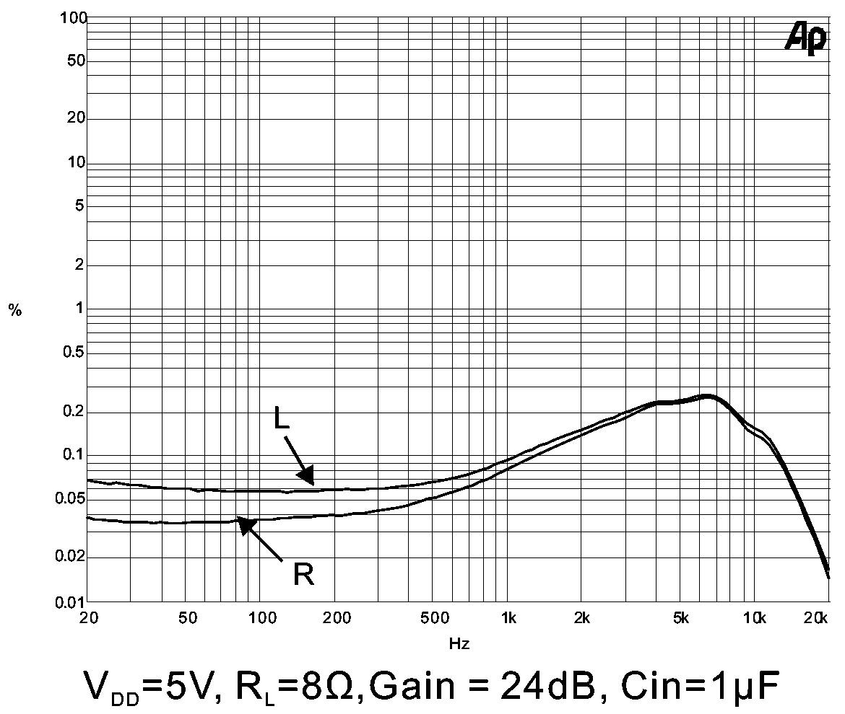

5. Frequency response 6. Crosstalk VS Frequency
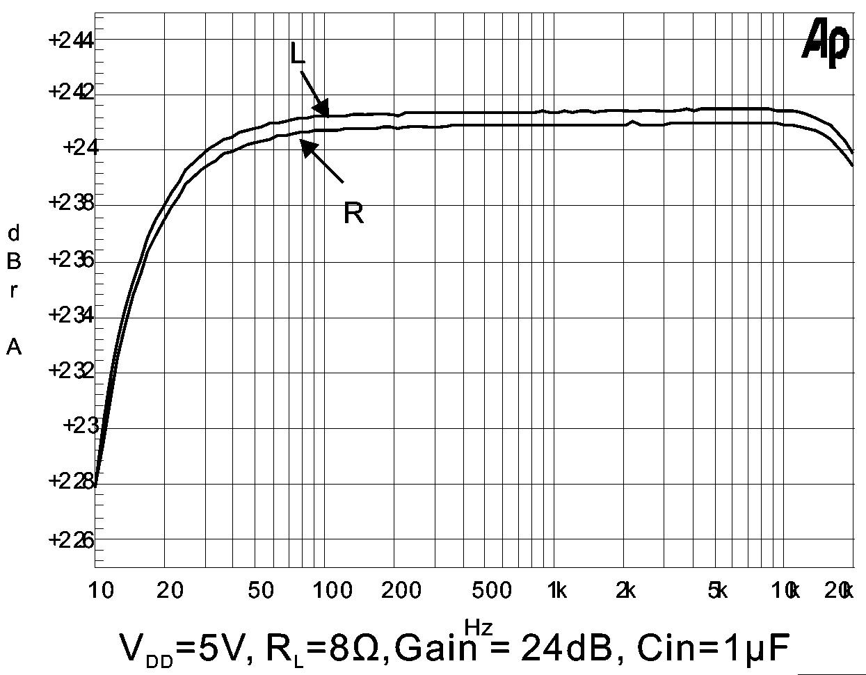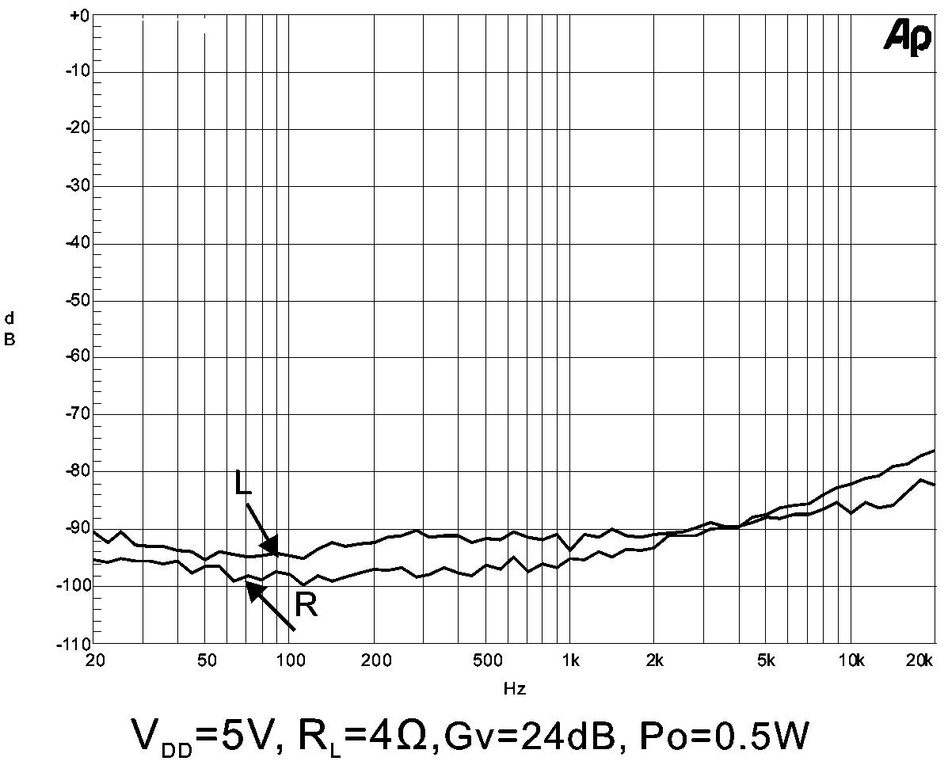

7. Noise Floor FFT
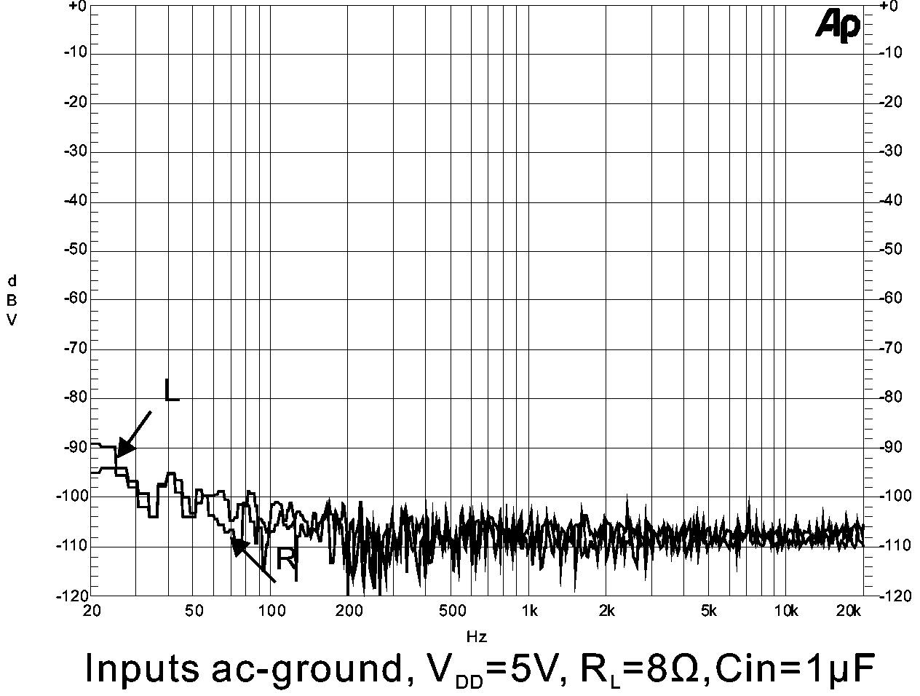

使用注意事项
- 当CS8403工作在无滤波器时，必须先接通扬声器再接通电源，否则容易对芯片造成损坏。
- 当CS8403工作在无滤波器时，最好在连接到扬声器的引出口先套上一个铁氧体磁环，以减少可能的电磁干扰。
- 芯片的极限工作电压为5.5伏，最大工作电压为5.0伏。在电池工作时，应当注意如果采用4节新的普通干电池或碱性电池时，其电压有可能会超过6V，从而对芯片造成损坏，所以最好采用4节充电电池，或是3节碱性电池，其总电压不超过5.5V。
- 由于芯片中的数字音量控制具有很大的增益，所以在增大其音量时要注意不要让输入信号过大而使信号产生削波限幅，甚至还可能使芯片损坏。
- 在测试时，如果无滤波器工作，采用纯电阻代替扬声器，所得到的测试结果会比采用扬声器作为负载时的结果为差，包括THD的结果，效率测试的结果等。
测试电流图表
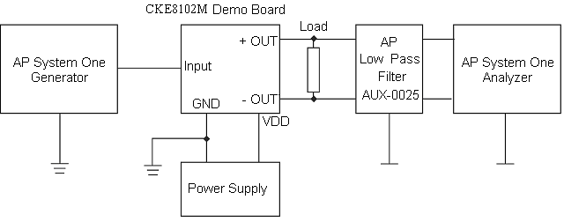

注意：
- 用AP分析仪测量D类放大器时，低通滤波器AP AUX-0025是必须的。
- 测量时，可以用两个22uH的电感串联在电阻的两端以等效扬声器。
应用信息
最大增益
如原理框图所示（第四页），CS8403内部有两级放大器，第一级增益由输入电阻R_{i}（芯片外部与芯片内部之和）和反馈电阻R_{f}决定，第二级增益固定为2x，第一级放大器的输出作为第二级放大器的输入，因此两个放大器的增益正好相乘，但相位相差180º。所以CS8403总的增益为
$$A_{\text{VD}}=\text{20}\text{*log}[2∗({R_{f}}/{R_{i}})]$$
CS8403的反馈电阻R_{f}＝142kΩ，而输入电阻R_{i}（芯片内部）为18kΩ，所以最大闭环增益是24dB。

静音工作模式
$\overline{M\text{UTE}}$引脚是CS8403控制输出级的一个输入端，在这个引脚上加一个逻辑低电平关闭输出，输入一个逻辑高电平开启输出，这个引脚可以作为输出端的快速关闭/启动，而不需要慢慢减低音量。因为内部的上拉电阻，$\overline{M\text{UTE}}$引脚还可以悬空。

关断工作模式
为了减少不使用时的功率消耗，CS8403包含关闭电路来关闭放大器的偏压电路，当$\overline{\text{THDN}}$引脚加低电平时，器件处于关断模式，电源电流将会减至最小，因为内部上拉电阻，$\overline{\text{THDN}}$引脚还可以悬空。

电源退耦
CS8403是高性能CMOS音频放大器，需要足够的电源退耦以保证输出THD和PSRR尽可能小。电源的退耦需要两个不同类型的电容来实现。为了更高的频率响应和减小噪声，一个适当等效串联电阻（ESR）的陶瓷电容，典型值1.0uF，放置在尽可能靠近器件V_{DD}端口可以得到最好的工作性能。为了虑除低频噪声信号，推荐放置一个20uF（陶瓷电容）或更大的电容在靠近音频放大器出。

输入电容（C_{i}）
对于便携式设计，大输入电容既昂贵又占用空间。因此需要恰当的输入耦合电容，但在许多应用便携式扬声器的例子中，无论内部还是外部，很少可以重现低于100Hz至150Hz的信号。因此使用一个大的输入电容不会增加系统性能，输入电容（C_{i}）和输入电阻（R_{i}）组成一个高通滤波器，切断频率为
$$f_{c}=\frac{1}{2{πR}_{i}C_{i}}$$
除了系统损耗和尺寸，滴答声和噼噗声受输入耦合电容C_{i} 的影响，一个大的输入耦合电容需要更多的电荷才能到达它的静态电压（1/2V_{DD}）。这些电荷来自经过反馈的内部电路，和有可能产生噼噗声的器件启动端，因此，在保证低频性能的前提下减小输入电容可以减少启动噼噗声。

模拟准旁路电容（C_{BYP}）
模拟 准旁路电容（C_{BYP}）是最关键的电容并与几个重要性能相关，在从关闭模拟启动或复位时，C_{BYP}决定了放大器开启的速度。第二个功能时减少电源与输出驱动信号耦合时制造的噪声，这些噪声来自于内部模拟基准或放大器等其它器件，降低了CS8403的PSRR和THD＋N性能。

欠压锁定
CS8403具有低电压检测电路，当电源电压下降到2.0V以下时，CS8403关闭输出，直到V_{DD}≥2.2V时器件再次开启回到正常状态。

短路保护
CS8403具有短路保护功能，一旦检测到输出于输出、输出于地短路，芯片立即关闭，避免了芯片受损坏，如果短路消除，器件重新开启。

过温保护
当芯片的温度超过140℃时，热保护电路起作用，芯片被关断。由于芯片制造工艺的差异，不同的芯片之间最大有15℃的偏差，当温度下降到30℃后，热保护取消，CS8403正常工作。

EMI
在电源端加一个1000uF的耦合电容，能有效减小EMI，前提是放大器到扬声器的距离小于（<20CM）。
大部分应用是需要一个如图2所示的磁珠滤波器，滤波器有效地减小了1MHz以上的EMI，该应用，在高频是应选择高阻抗的，而在低频率是应选择低阻抗的。

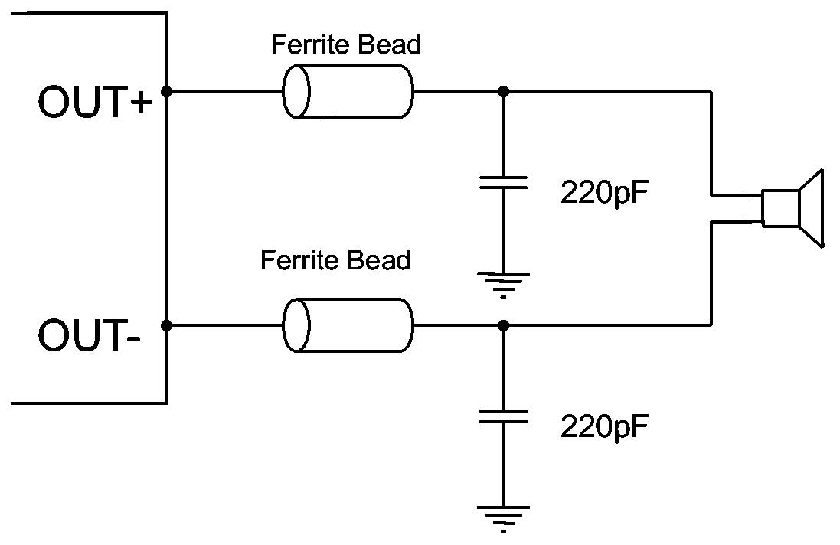
使用磁珠滤波器减小EMI

封装外形图和尺寸
DIP-16
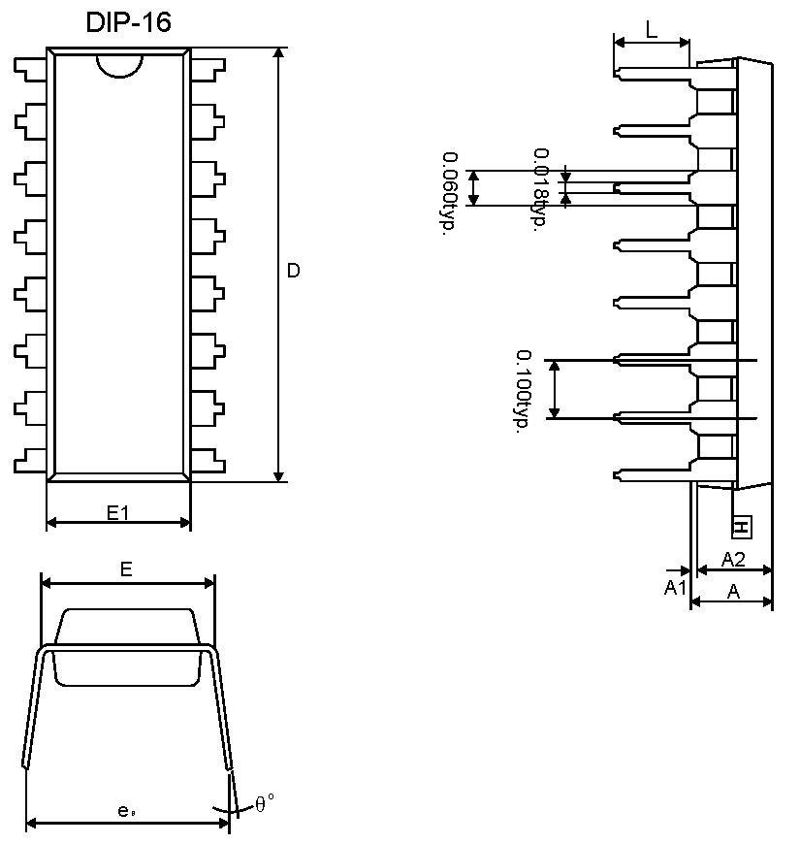
CS8403 DIP16封装图

符号 | 单位（Inch）
符号 | 最大值 | 典型值 | 最大值
A | - | - | 0.210
A1 | 0.015 | - | -
A2 | 0.125 | - | -
D | 0.735 | 0.755 | 0.775
E | 0.300BSC
E1 | 0.245 | 0.250 | 0.255
L | 0.115 | 0.130 | 0.150
e_{θ} | 0.335 | 0.355 | 0.375
θº | 0º | 7º | 15º

SOP-16
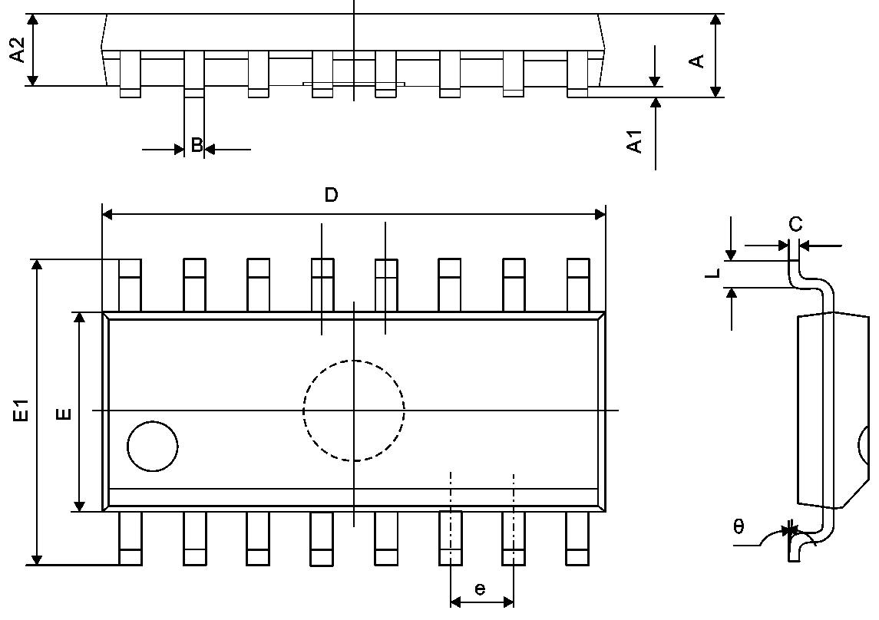
CS8403 SOP16封装图

符号 | 单位（mm）
符号 | 最小值 | 最大值
A | 1.350 | 1.750
A1 | 0.100 | 0.250
A2 | 1.350 | 1.550
B | 0.330 | 0.510
C | 0.190 | 0.250
D | 9.800 | 10.00
E | 3.800 | 4.000
E1 | 5.800 | 6.300
e | 1.27(典型值)
L | 0.400 | 1.270
θ | 0º | 8º

